考试在线报名系统操作手册
系统访问地址：http://e.jlhs.net/#/examApply/login

一、登录
在电脑浏览器中输入系统访问地址，在考生登录界面输入身份证号和姓名，点击立即登录，即可进入在线报名系统首页。
温馨提示：输入时请不要有空格，姓名须和身份证号匹配，若确认输入无误后系统仍提示错误时，请联系客服或者学校老师处理。

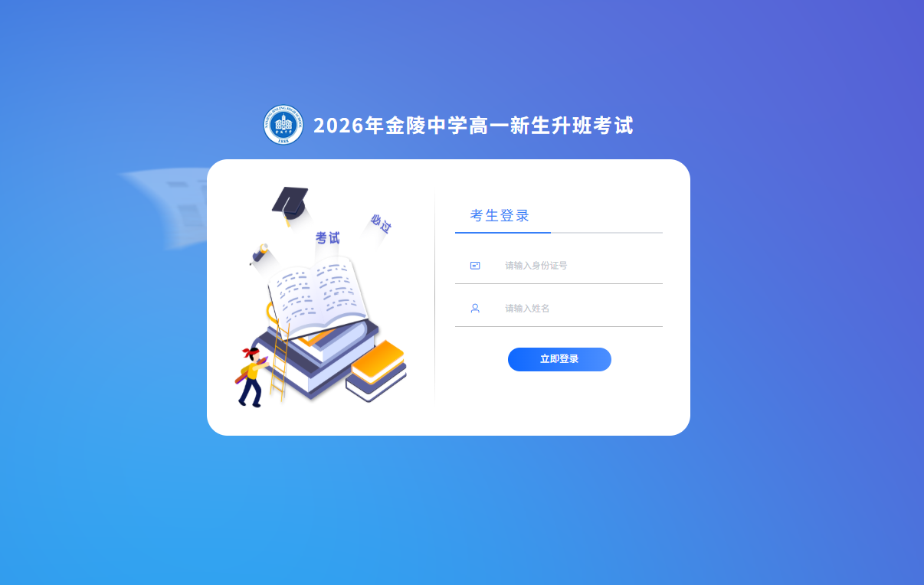

二、查看考试通知
登陆成功后，默认进入考试通知页面，可查看考试时间安排、考试工作计划信息。
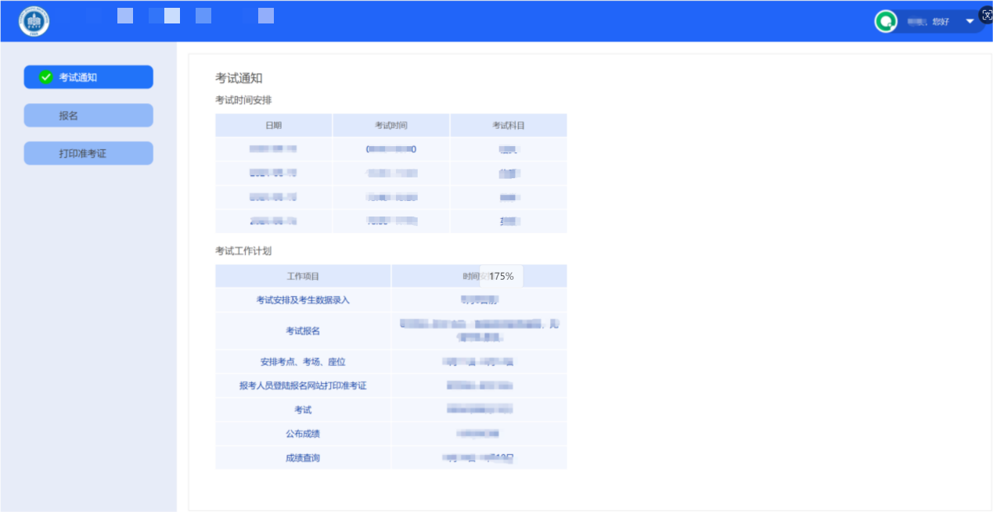

查看考试须知
本次考试要求全体考生参加，即所有考生默认均已报名，因此考生无须做报名操作，但是仍可以点击“报名”按钮查看考试须知，请详细阅读考试须知，遵守考试规范。

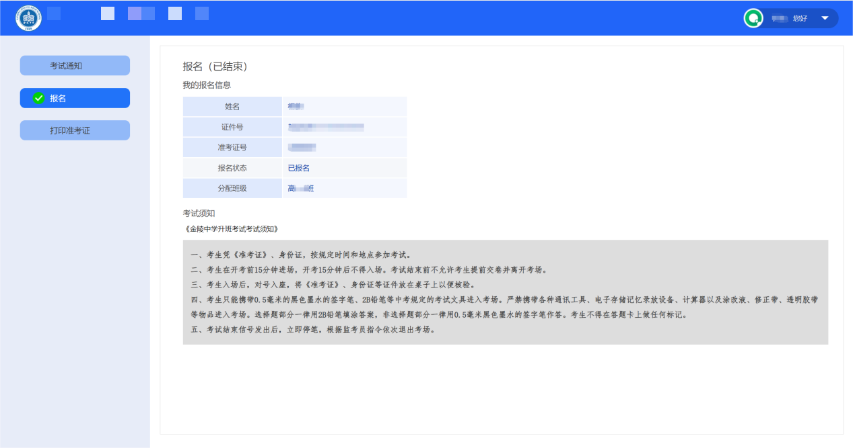

四、打印准考证
请根据通知打印准考证的开始日期于当日登录报名系统，点击左侧菜单“打印准考证”，打印准考证之前请先选择在校就餐，然后在页面预览准考证信息，确认无误后点击“下载准考证”按钮，将准考证pdf文件下载到本地，然后进行打印。
温馨提示：若“打印准考证”按钮是灰色不可点击时，表示当前时间未在打印准考证时间段内，不允许下载和打印。
